浙江省2003年1月高等教育自学考试
建筑施工(一)试题
课程代码：02400
一、单项选择题(在每小题的四个备选答案中，选出一个正确答案，并将正确答案的序号填在题干的括号内。每小题2分，共20分)
1.正铲挖土机的挖土特点是( )
A.前进向上，强制切土 B.后退向下，强制切土
C.后退向下，自重切土 D.直上直下，自重切土
2.在沉管灌注桩施工过程中，若桩距较大，且地面下存在较厚的淤泥质软土层时，则最可能发生( )
A.缩颈桩 B.断桩 C.吊脚桩 D.桩尖进水进泥
3.内部振动器作业时宜( )
A.慢插慢拔 B.慢插快拔 C.快插快拔 D.快插慢拔
4.在后张法施工中，下列适用于单根粗钢筋的锚具是( )
A.螺丝端杆锚具 B.单孔夹片锚具
C.单根锥销夹具 D.镦头锚具
5.单层工业厂房结构安装时，柱采用旋转法吊装时，柱斜向布置中三点共弧是指( )三者共弧。
A.停机点，杯形基础中心点，柱脚 B.柱吊点，停机点，杯形基础中心点
C.柱吊点，柱脚，停机点 D.柱吊点，杯形基础中心点，柱脚
6.一般屋面卷材平行于屋脊铺贴时，应由___铺贴，并使卷材长边搭接缝____水流方向。( )
A.最低标高处向上，顺着 B.最低标高处向上，背向
C.最高标高处向下，顺着 D.最高标高处向下，背向
7.镶贴外墙的饰面砖时，应____逐行进行，且每行镶贴宜从____开始。( )
A.自下而上，阴角 B.自下而上，阳角
C.自上而下，阴角 D.自上而下，阳角
8.工厂一个车间的土建工程属于( )
A.分项工程 B.单项工程 C.单位工程 D.分部工程
9.网络图中，在计算工期条件下，关键工作的总时差( )
A.为零 B.最小 C.最大 D.负值
10.单位工程施工组织设计的三大要素内容是( )
A.施工准备、施工方案、施工进度计划
B.工程概况、施工方案、施工进度计划
C.施工方案、施工进度计划、施工平面图
D.施工方案、施工总进度计划、施工总平面图
二、名词解释(每小题2分，共10分)
1.土的最优含水量
2.端承型桩
3.混凝土受冻临界强度
4.分件吊装法
5.流水步距
三、填空题(每空1分，共10分)
1.土的工程分类是按________划分的，共划分为________类。
2.当摩擦型桩采用锤击沉管桩时，沉管入土深度控制以________为主，以________为辅。
3.砖在砌筑前浇水润湿的目的是________。
4.钢筋的连接方式有________连接、________连接和________连接三类。
5.预应力筋的张拉顺序应遵循________张拉原则。
6.已知施工过程数n，流水步距k，间歇时间总和∑Z_{g}，则组织有层间关系且分段又分层流水施工时，每层的施工段数m应满足的基本条件是________。
四、简答题(每小题5分，共20分)
1.简述脚手架的基本要求。
2.试简述新浇混凝土对模板侧压力的主要影响因素并分析说明它们与混凝土侧压力大小的关系。
3.试简述屋架的绑扎要点和绑扎的方法。
4.简述防水混凝土施工缝的类型及各自的优缺点。
五、论述题(共10分)
分析流砂形成的原因及防止流砂的途径和方法。
六、计算题(每小题10分，共30分)
1.某工程混凝土试验室配合比1∶2.3∶4.27，水灰比W/C=0.6,每m³混凝土水泥用量为300kg，现场砂石含水率分别为3%及1%，求施工配合比及每m³混凝土每种材料用量。
2.现有21m预应力混凝土屋架，屋架下弦截面的尺寸为220mm×240mm，长度为20.8m。预应力筋采用冷拉Ⅱ级钢筋4Φ25(单根钢筋面积Aρ=491mm²),两端均采用螺丝端杆锚具，螺丝端杆长320mm，外露在构件外面的长度为150mm。现有Φ25钢筋长度为7m，对焊接长，预应力筋每个对焊接头的压缩长度为25mm。钢筋冷拉采用应力控制，经试验冷拉率为3.5%，弹性回缩率为0.5%，冷拉钢筋的弹性模量E_{s}=2×10⁵N/mm²。张拉程序采用0→1.05σ_{con}→σ_{con},σ_{con}=425N/mm²。
试计算预应力钢筋的下料长度和张拉力。
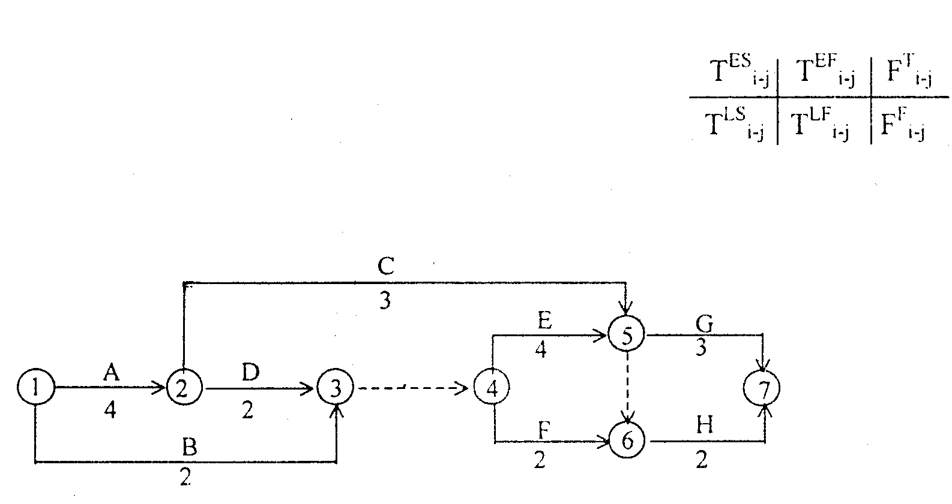
3.根据下图所示的双代号网络图。试计算各工作的时间参数，找出该网络计划的所有关键线路并说明计算工期。 约定为：

